Vous êtes invité·es! – mardi 6 octobre 2026: lancement officiel de l’opportunité de financement ALIGN du Partenariat GFF x CIVIC

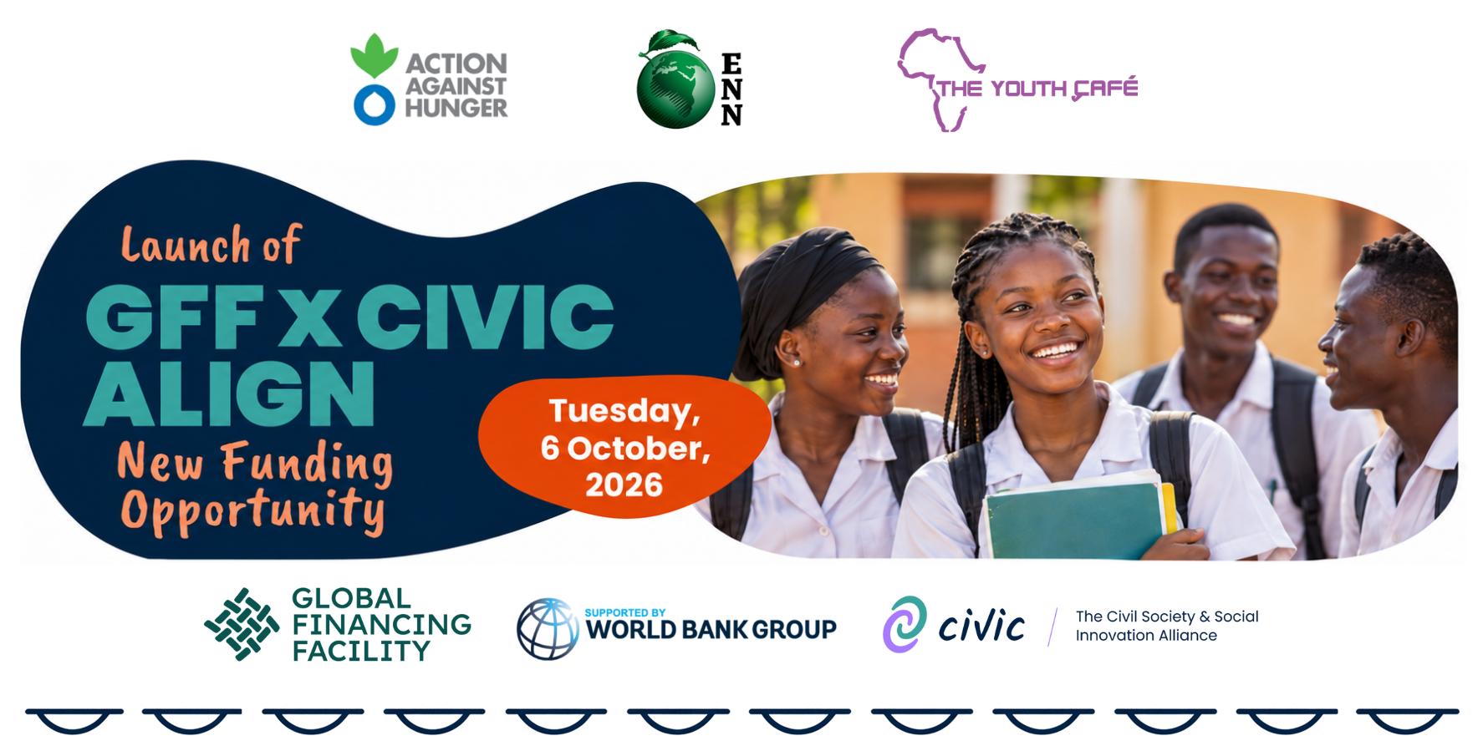
15h–16h30 HAE | 14h–15h30 HAC/HAEC | 13h–14h30 HAO | 12h–13h30 TU | 8h–9h30 HE
Au nom de Action Contre la Faim (ACF), le Réseau de Nutrition d'Urgence (ENN) , et Le Café de la Jeunesse (TCY), nous avons le plaisir de vous inviter au lancement officiel du Projet ALIGN du Partenariat GFF x CIVIC et sa nouvelle opportunité de financement pour un consortium d'organisations locales de la société civile (OSC) et d'organisations dirigées par des jeunes (ODJ).
INSCRIVEZ-VOUS ICI
Le projet ALIGN est mis en œuvre dans le cadre de la Plateforme GFF x CIVIC, un partenariat entre le Mécanisme mondial de financement pour les femmes, les enfants et les adolescents (GFF) et CIVIC, l’Alliance pour la Société Civile et l’Innovation Sociale du Groupe de la Banque mondiale, qui investit dans un engagement conséquent, significatif et durable de la société civile et des organisations dirigées par des jeunes pour mettre en valeur des solutions innovantes pour la gouvernance et la prise de décision du système de santé. L'objectif est d'améliorer les résultats en matière de santé et de nutrition pour les adolescents.
Intitulé « ALIGN : Faire progresser les innovations locales pour la santé et la nutrition des adolescents à travers la gouvernance et les réseaux », le consortium réunit Action Contre la Faim, le Réseau de Nutrition d'Urgence (Emergency Nutrition Network, ENN) , et Le Café de la Jeunesse (The Youth Café, TCY) pour travailler dans 12 pays partenaires du GFF sur le continent africain. ALIGN permettra aux OSC et ODJ locales de concevoir, renforcer, étendre et intégrer des innovations éprouvées, portées par la communauté, dans les politiques et systèmes nationaux de santé et nutrition. Les pays éligibles incluent : Côte d'Ivoire, Éthiopie, Madagascar, Mauritanie, Niger, Nigeria, Ouganda, Sénégal, Somalie, Tanzanie, Zambie, Zimbabwe.
ALIGN fournira des financements sous la forme de subventions, une assistance technique, du mentorat et des opportunités d'apprentissage par les pairs aux OSC et ODJ locales éligibles, aux organisations de soutien à la jeunesse et aux organisations communautaires, pour des projets financés dans les pays éligibles qui seront mis en œuvre sur une période de 18 mois. Ce soutien renforcera leur rôle de co-créateur·ices de solutions et favorisera l'accès équitable à des services de santé et de nutrition de qualité pour les adolescents grâce à l'adoption et à l'expansion d'innovations menées localement au sein des systèmes nationaux.
L'événement officiel de lancement annoncera officiellement l' appel à propositions ALIGN, par lequel les organisations locales éligibles seront invitées à postuler pour des financements et un soutien adapté.
INSCRIVEZ-VOUS ICI
L'interprétation simultanée sera disponible en français.

Programme prévisionnel
- Introduction à la plateforme GFF × CIVIC ainsi qu'à la vision et l’approche des partenaires du Consortium ALIGN.
- Informations pratiques sur l'appel à propositions ALIGN, y compris l'éligibilité, la portée géographique, le soutien disponible et le processus de candidature.
- Une conversation modérée sur l'engagement significatif de la société civile et des jeunes, et sur la manière dont les innovations menées localement peuvent améliorer les résultats en santé et nutrition des adolescents et influencer les systèmes au niveau des pays.
- Un moment dédié pour répondre aux questions des participant·es
Rejoignez-nous pour découvrir comment ALIGN mettra en lien l'innovation locale, le leadership des jeunes, les données factuelles et l'appropriation des pouvoirs publics, afin que les approches prometteuses puissent être renforcées, reproduites et pérennisées à grande échelle.
Consortium ALIGN du Partenariat GFF x CIVIC
Action Contre la Faim (ACF), le Réseau de Nutrition d'Urgence (ENN) et le Café de la Jeunesse (TCY)

